ACİL
Tüm Öğrenci ve Velilerimizin,
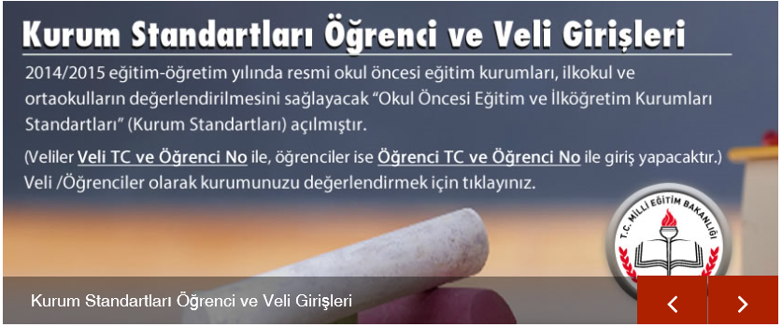
11/05/2015 Pazartesi Günü mesai bitimine kadar MEBBİS sistemi üzerinde yer alan aşağıdaki sayfaya tıklayarak,
veya
https://mebbis.meb.gov.tr/IKS/iks00003.aspx
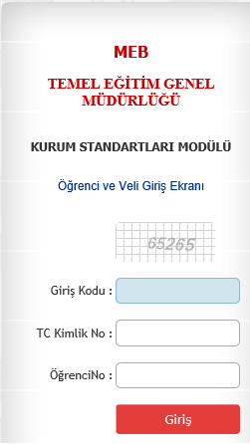
internet adresine girip,
Yandaki şekilde istenilen bilgiler ile giriş yaparak
“Kurum Standartları” ile ilgili anketi tamamlamaları ve “değerlendirmeyi bitir” butonuna tıklamaları gerekmektedir.

